Тема 4 Выпрямительные устройства

4.1 Состав и назначение элементов выпрямительного устройства

Выпрямительные устройства предназначены для преобразования переменного тока в ток одного направления.
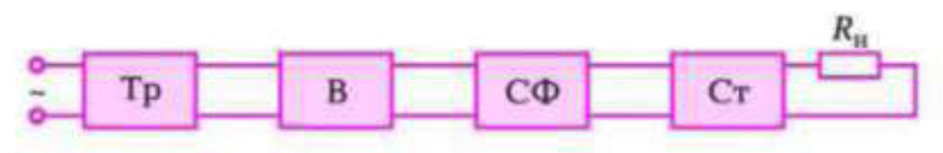

Рисунок 1. Структурная схема выпрямительного устройства:
Тр — трансформатор; В — вентиль. СФ — сглаживающий фильтр, Ст — стабилизатор

В общем случае выпрямительное устройство включает в себя силовой трансформатор, вентиль, сглаживающий фильтр и стабилизатор (рисунок 1).
Существуют два основных типа выпрямителей: однополупериодный и двухполупериодный.
В зависимости от числа фаз питающей сети выпрямители подразделяют на однофазные и трехфазные.
Выпрямители могут быть управляемыми и неуправляемыми. В управляемых выпрямителях значение выпрямленного напряжения может регулироваться. Для питания большинства электронных устройств используются более простые неуправляемые выпрямители.
Трансформатор предназначен для преобразования переменного напряжения, например 220 В, в переменное напряжение такого значения, которое обеспечивает необходимое постоянное напряжение на выходе выпрямителя, например 20 В.
Вентиль преобразует переменное напряжение в пульсирующее
Сглаживающий фильтр уменьшает пульсации выпрямленного напряжения
Стабилизатор поддерживает неизменным напряжение на нагрузке.
Основными элементами выпрямителя являются вентили — нелинейные элементы, проводимость которых зависит от полярности приложенного напряжения. Как правило, в качестве вентилей используются полупроводниковые диоды. Вольт-амперная характеристика диода приведена на рисунке 2, а.
- Основными параметрами выпрямителей являются:
U_{н.ср} — среднее выпрямленное напряжение на нагрузке;
I _{н ср}— средний выпрямленный ток в нагрузке;
Р = Uосн.вых/ U_{н.ср} — коэффициент пульсаций выпрямленного напряжения (здесь Uосн.вых — амплитуда основной гармоники выпрямленного напряжения);
f_{n} — частота основной гармоники выпрямленного напряжения (напряжения пульсации).

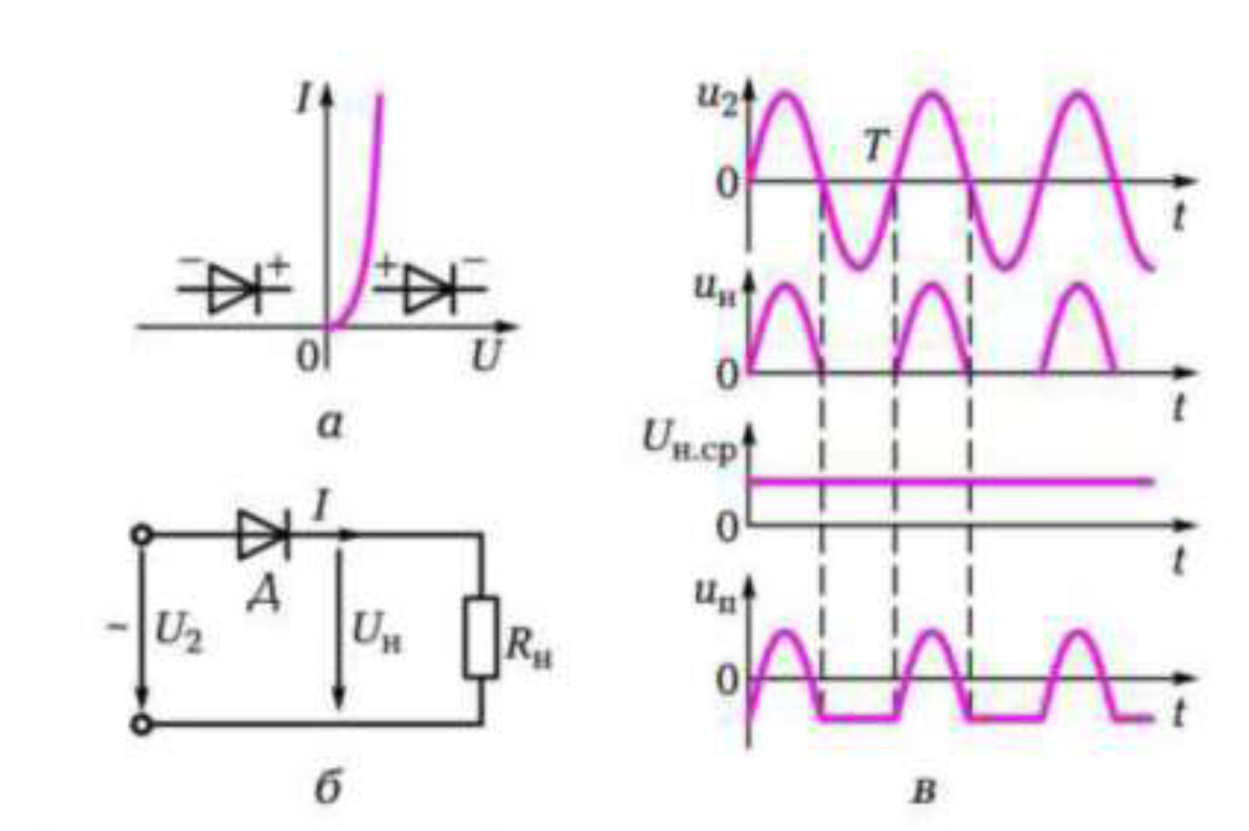
Рисунок 2 Однополупериодный выпрямитель:
а — ВАХ диода, б — схема выпрямителя, в — временные диаграммы напряжении

4.2 Однополупериодный однофазный выпрямитель
Схема однополупериодного выпрямителя приведена на рис. 2, б.
- Переменное напряжение с вторичной обмотки трансформатора U₂ подается на цепь из последовательно соединенных диода Д и нагрузочного резистора R_{н}.
При положительном полупериоде напряжения диод открыт и через нагрузку течет ток. При отрицательном полуперноде диод закрыт, и ток в нагрузке отсутствует.
Выпрямленное напряжение U_{н} можно представить в виде суммы постоянной U_{н.cp} и переменной и_{н} составляющих (рис. 2, в).
Как правило, однополупериодные выпрямители применяются для питания нагрузки малой мощности.

4.3 Двухполупериодные однофазные выпрямители

Среди двухполупериодных однофазных выпрямителей наибольшее применение находят выпрямитель на базе трансформатора со средней точкой и мостовой выпрямитель.
Выпрямитель на базе трансформатора со средней точкой. Схема такого выпрямителя представляет собой две схемы однополупериодного выпрямителя, построенные на диодах Д1 и Д2 и работающие на общую нагрузку R_{H} (Рисунок 3, а).
В положительный полупериод ток в нагрузку поступает через диод Д1, а в отрицательный - через диод Д2. В итоге за период к нагрузке подводятся две полуволны напряжения (рис. 3, б). Недостатком выпрямителя являются сложная конструкция трансформатора и его неэкономичность. Этого недостатка лишен мостовой выпрямитель.

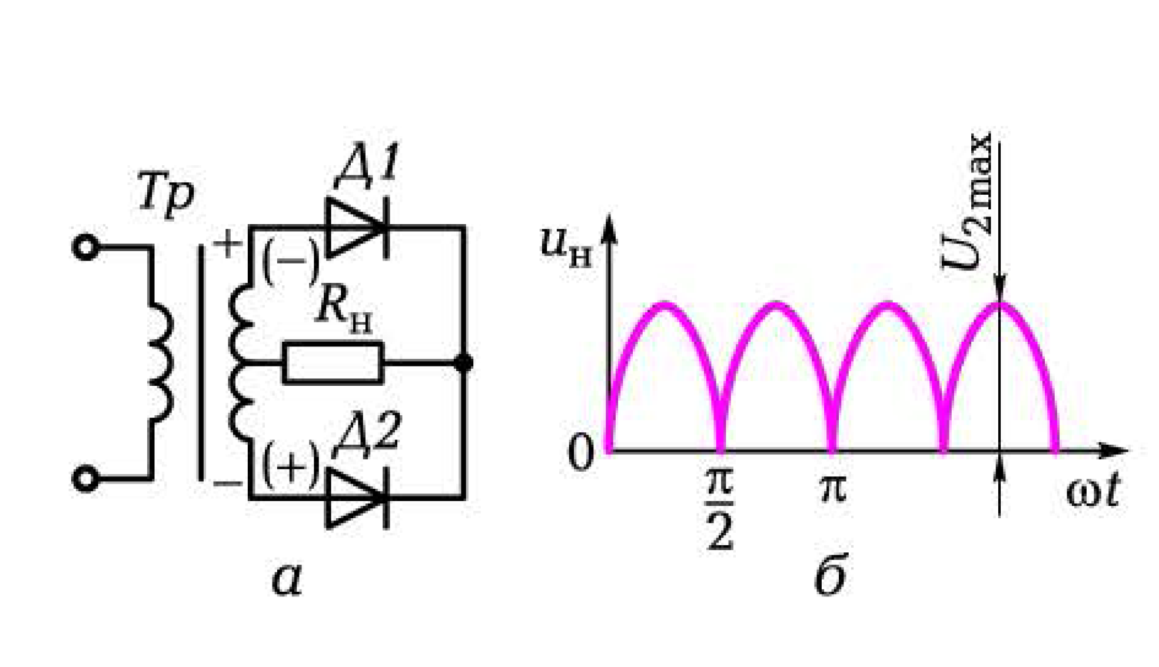
Рисунок 3 Двухполупериодный выпрямитель на базе трансформатора со средней точкой:
а — схема выпрямителя: б — временная диаграмма напряжения на нагрузке

Мостовой выпрямитель. Выпрямитель состоит из четырех диодов, включенных по мостовой схеме (рисунок 4, а). Изменения напряжения U₂ питающей сети, токов диодов, напряжения на нагрузке показаны на рисунке 4, б.
При положительном полупериоде напряжения в мостовой схеме диоды Д2 и Д4 открыты и пропускают ток в нагрузку. Диоды Д1 и ДЗ в этот момент закрыты. При отрицательном полупериоде напряжения диоды Д2 и Д4 закрываются, но открываются диоды Д1 и ДЗ и пропускают ток в нагрузку в том же направлении.

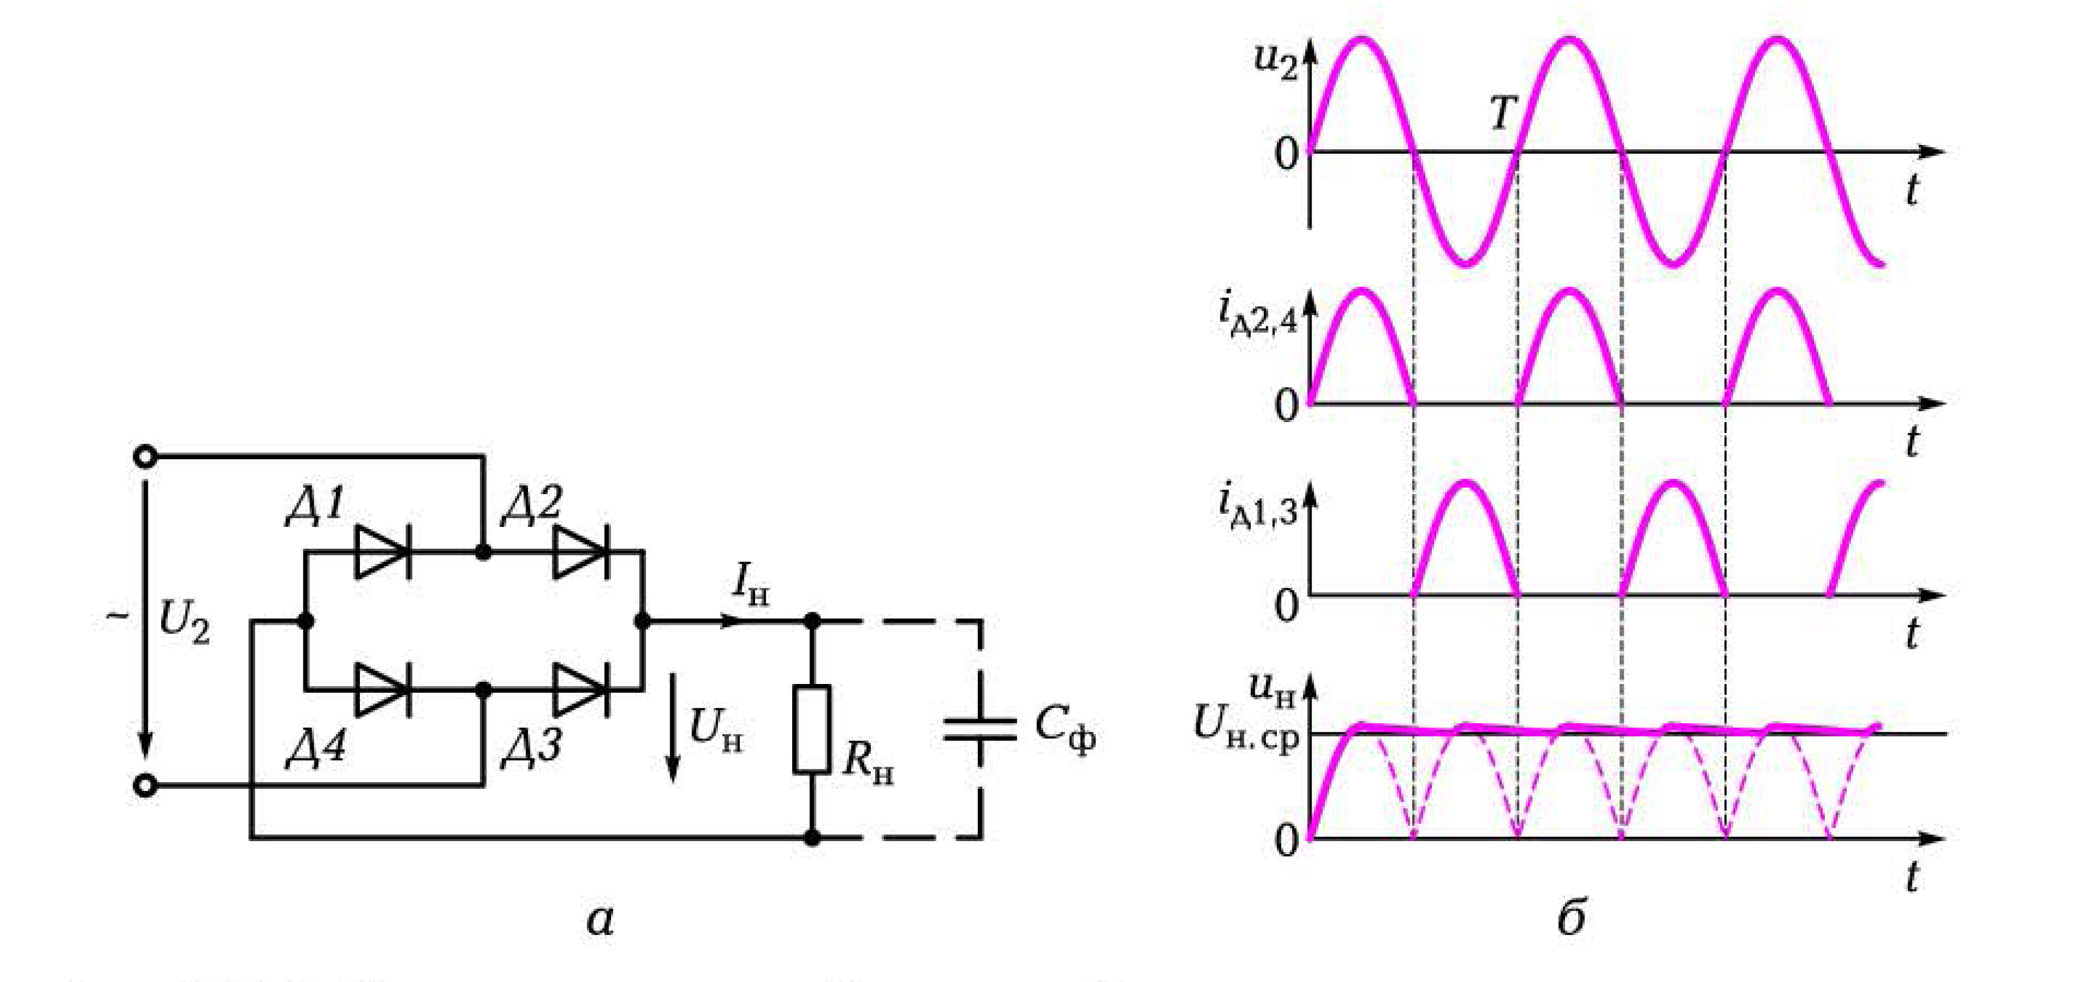
Рисунок 4 Двухполупериодный мостовой выпрямитель: а — схема выпрямителя: б — временные диаграммы напряжений и токов

По сравнению с однополупериодным выпрямителем однофазный двухполупериодный выпрямитель обеспечивает большее среднее напряжение на нагрузке, меньшую амплитуду пульсаций и большую их частоту, что облегчает задачу подавления пульсаций сглаживающими фильтрами.

4.4 Схемы трехфазных выпрямителей
Для выпрямления трехфазного напряжения широко применяются трехфазные выпрямители. Простейшая схема однополупериодного выпрямителя приведена на рис. 5, а. Это схема с нейтральной точкой. Фазы вторичной обмотки трансформатора соединены звездой. В каждую фазу последовательно с обмоткой включен диод. Катоды диодов соединены вместе. Между общей точкой катодов и нейтральной точкой включается нагрузка
Токи через диоды текут лишь в те моменты времени, когда потенциал анода выше потенциала нейтральной точки. Результирующий ток через нагрузку является суммой всех трех токов. Его изменение отражает огибающая на рисунке 5, б.
Среднее выпрямленное напряжение на нагрузке Uн.ср. = 1,17U_{2ф}.
Амплитуда основной гармоники U_{осн.mах} = 0,29U_{2ф}.
Коэффициент пульсаций р = 0,25.
Частота пульсации f_{п} = 3f
Другая схема трехфазного выпрямителя известна как схема Ларионова. Она представляет собой три мостовые схемы, работающие на единую нагрузку (рис. 6,а).
В трехфазном двухполупериодном выпрямителе диоды каждой фазы пропускают ток в нагрузку в обе полуволны питающего напряжения. Это позволяет существенно снизить пульсации выпрямленного напряжения (см. огибающую на рис. 6,б).
Среднее выпрямленное напряжение на нагрузке U_{n.сp.} = 2,34U_{2ф}.
Амплитуда основной гармоники = 0,13 U_{2ф}.
Коэффициент пульсаций р = 0,057.
Частота пульсаций f_{п} = 3f
В мощных трехфазных выпрямителях, собранных по мостовой схеме, широкое применение нашли управляемые вентили — тиристоры. Такие выпрямители называют управляемыми. Регулируя моменты открытия тиристоров, можно сравнительно легко и экономично регулировать среднее значение выпрямленного напряжения.

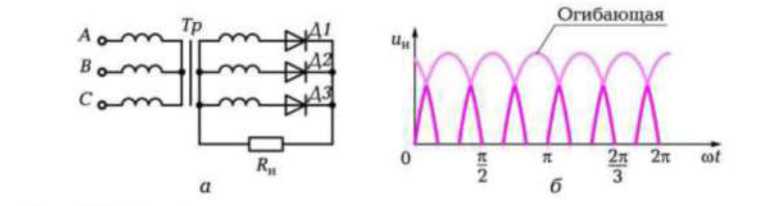
Рисунок 5 Трехфазный однополупериодный выпрямитель: а — схема выпрямителя;
б — временная диаграмма напряжения на нагрузке
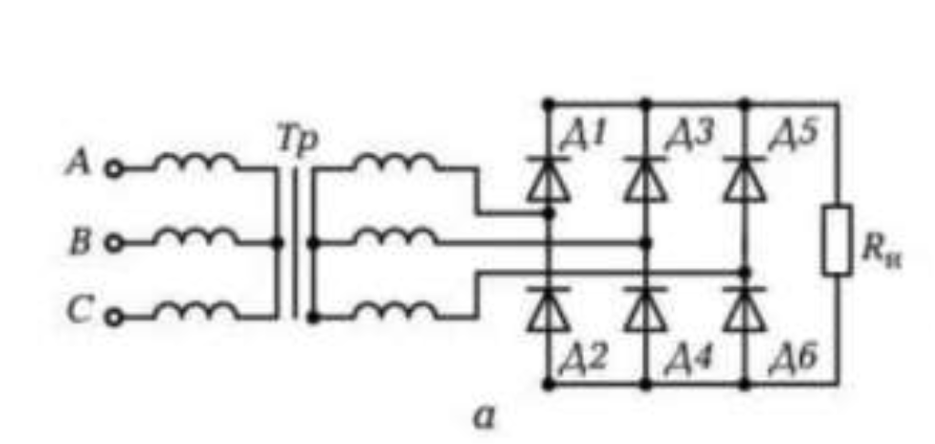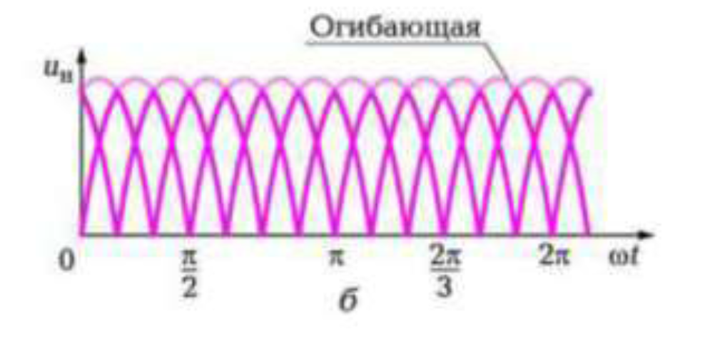

Рисунок 6 Трехфазный двухпопупериодный выпрямитель а — схема выпрямителя, б — временная диаграмма напряжения на нагрузке

4.5 Сглаживающие фильтры
Для подавления переменной составляющей выпрямленного напряжения между вентилем и нагрузкой устанавливают сглаживающие фильтры.
Основным параметром сглаживающего фильтра является коэффициент сглаживания 𝚂_{ф .}Он определяется отношением коэффициентов пульсаций на его входе и выходе:
𝚂_{ф} = $\frac{Рвх}{Рвых}$
В одних устройствах сглаживающие фильтры не нужны вообще. Например, в выпрямителях для питания электрических двигателей постоянного тока, поскольку ротор двигателя не в состоянии реагировать на высокочастотные пульсации в силу значительного момента инерции, Тогда как в других двигателях коэффициент пульсаций на выходе блока питания не должен превышать 10 ⁻⁶ (устройство питания привода электронного микроскопа), что требует установки фильтров с очень высоким коэффициентом сглаживания.
Простейшими сглаживающими фильтрами являются индуктивный и ёмкостный.
Индуктивный фильтр (рисунок 7,а) представляет собой дроссель, который включается последовательно с нагрузкой.
Значительное индуктивное сопротивление X_{L} = 2$π$fnL существенно снижает переменную составляющую напряжения, практически не изменяя постоянной, так как активное сопротивление R дросселя невелико.
С достаточной точностью можно принять 𝚂_{ф} = 2$π$fnL /R_{н}.
Индуктивные фильтры применяются обычно в мощных низкоомных цепях.

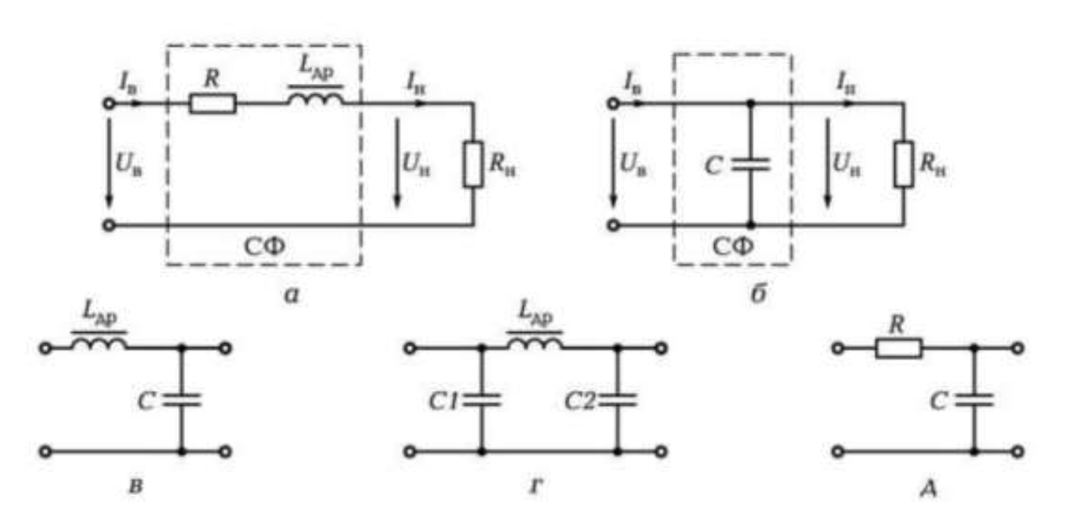
Рисунок 7 Схемы фильтров
а — индуктивный; б — емкостный; в — Г -образный LC-фильтр; г — П-образный
LC- фильтр. д — Г-образный RС-фильтр

Ёмкостный фильтр (Рисунок 7,б) представляет собой конденсатор, включенный параллельно нагрузке. При значительной ёмкости сопротивление для переменной составляющей выпрямленного тока мало (Х_{с} = 1/(2πf_{n}С) « R_{н}) и она проходит через конденсатор, минуя нагрузку. В нагрузку поступает лишь постоянная составляющая выпрямленного тока.
Можно также понять принцип сглаживания пульсаций, приняв во внимание, что при возрастании напряжения на нагрузке диод открыт и в связи с его малым сопротивлением конденсатор заряжается практически мгновенно. При уменьшении напряжения диод закрывается и конденсатор разряжается сравнительно медленно через большее, чем у диода, сопротивление нагрузки.
С достаточной точностью для двухполупериодного выпрямителя с ёмкостным фильтром можно принять 𝚂_{ф} = 1,34fnСR_{н}.
Основное применение емкостные фильтры нашли в маломощных высокоомных цепях.
Для обеспечения высококачественного сглаживания индуктивный и емкостный фильтры объединяют, получая Г-образный (рисунок 7,в) или П-образный (рисунок 7,г) LС-фильтры. Коэффициент сглаживания в этом случае равен произведению коэффициентов сглаживания звеньев фильтра.
В маломощных источниках применяют Г-образный RС-фильтр (рисунок 7, д).

Примеры решения типовых задач
Задача 1. Согласно справочным данным выпрямительный столб 2Ц103А имеет при токе 40 мА прямое падение напряжения 7В, а при обратном напряжении 2 000 В обратный ток составляет 0,1 мкА. Вычислите прямое и обратное сопротивления диода.
Решение. Приведенные данные позволяют определить статическое сопротивление для прямой и обратной ветвей высоковольтного выпрямительного столба в соответствии с законом Ома. Прямое сопротивление R_{np} = Uпр/Iпр = 7 В/0,04 А = 175 Ом, обратное сопротивление р = Rобр/Iобр = 2 000 В/(0,1 • 10 ⁻⁶ А) = 2∙ 10¹⁰ Ом. Расчеты показывают, что прямое сопротивление высоковольтного выпрямительного столба может составлять сотни ом. в то время как обратное сопротивление исчисляется десятками гигаом (1 ГОм = 10⁹ Ом).
Ответ. Прямое сопротивление выпрямительного столба 2Ц103А равно 175 Ом, обратное сопротивление - 2∙10¹⁰ Ом. Таким образом, обратное сопротивление более чем в 10⁸ раз больше прямого.
Задача 2. Для работы электродвигателя постоянного тока ДПМ-30-Н2 от промышленной сети напряжением 220 В и частотой 50 Гц используется выпрямитель. Двигатель с возбуждением от постоянных магнитов имеет следующие основные электрические параметры:
U_{н}= 27 В; I_{н} = 0.7 А.
Выберите схему выпрямителя и рассчитайте параметры его основных элементов.
Решение. В данном случае для питания электродвигателя достаточно иметь лишь два элемента: трансформатор и вентиль. Это связано с тем, что достаточно высокая частота пульсаций выпрямленного напряжения практически не оказывает влияния на рабочие характеристики двигателя. Он реагирует лишь на среднее выпрямленное напряжение U_{н.ср}.
Исходя из характеристик двигателя выбираем в качестве вентиля выпрямительный блок КЦ402 с мостовой схемой соединения, имеющий следующие параметры: U_{обр.mах} = 100 В,
I _{пр. mах} = 1 000 мА. Двигатель может быть включен непосредственно в диагональ моста с пульсирующим напряжением, в то время как вторая диагональ подключается ко вторичной обмотке трансформатора (рисунок 8).

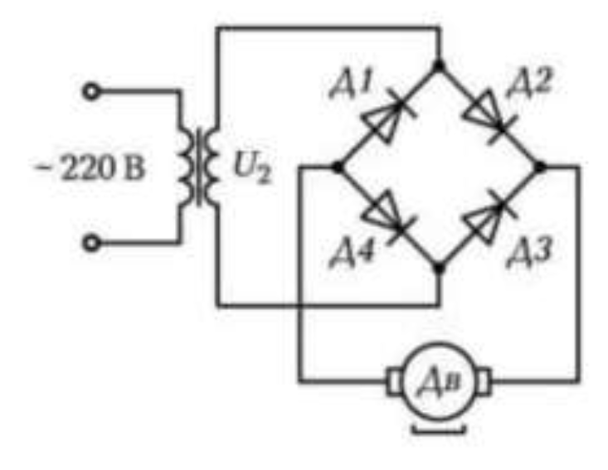
Рисунок 8. Схема питания электродвигателя постоянного тока к задаче 2

Поскольку для двухполупериодного однофазного выпрямителя U_{н.сp} = 0,9 U_{2,} действующее значение напряжения на вторичной обмотке трансформатора U₂= U_{н.cp} / 0,9 = 27/0,9 = 30 В.
Таким образом, для работы выпрямителя необходим трансформатор с первичным напряжением U₁ = 220 В и вторичным U₂= 30 В. Номинальная мощность трансформатора
Р_{ном} = U_{2∙} Iн = 30 ∙ 0,7 = 21 Вт.
Ответ. Для работы двигателя постоянного тока от источника переменного напряжения 220 В целесообразно использовать выпрямительный блок КЦ402, работающий в комплексе с трансформатором, вторичное напряжение которого составляет 30 В, а номинальная мощность — 21 Вт.
Задача 3 Вычислите коэффициент стабилизации по току, если при номинальном выходном
токе 5 А номинальное выходное напряжение равно 20 В. При этом изменение тока нагрузки в диапазоне от З до7 А приводит к изменению выходного напряжения на 0.4 В.
Решение. Коэффициент стабилизации потоку, определяющий диапазон изменения выходного напряжения ∆U_{выз} при изменении тока нагрузки ∆I_{н},
К_{ст 2} = ∆I_{н} / I_{н. ном.})/(∆U_{выз.}/U_{вых.ном.}) = (4/5)/(0,4/20) = 40.
Ответ. Коэффициент стабилизации по току равен 40.
Задача 4 Для обеспечения стабильного напряжения U_{вых} = 4 В на нагрузке сопротивлением Rн = 120 Ом используется параметрический стабилизатор напряжения (см. рисунок 9.а). Диапазон изменения входного напряжения 6... 10 В. Определите сопротивление балластного резистора R_{б} и его мощность рассеяния, а также выберите тип стабилитрона.
Решение. Вычисляем ток нагрузки: I_{н} = U_{вых} / R_{н} = 4/120 = 0,033 А.
Находим сопротивление балластного резистора:R_{б} = (U_{вх.min} – U_{вых})/I_{н}=(6 - 4)/0.033 = 61 Ом.
Определяем максимальный ток, потребляемый ЭЦ:1_{тах}= U_{вх.mах} –U_{вых} / R_{б} = (10-4)/61=0.1 А.
Вычисляем максимальный ток через стабилитрон: Iд.mах.= I_{mах} –I_{н} = 0.1 -0,033 = 0,067 А.
По справочнику выбираем тип стабилитрона, обеспечивающего выходное напряжение 4 В и рассчитанного на максимальный ток не менее 0,067 А.
Этим требованиям удовлетворяет стабилитрон КС139А с параметрами Е_{ст.} = 3,9 В и
I_{ст. вых} = 70 мА.
Вычисляем максимальную мощность балластного резистора: Р = I² _{вых} = 0,01∙ 61 =0,61 Вт.
Ответ. Для стабилизации выходного напряжения 4 В на нагрузке сопротивлением 120 Ом может быть использован стабилитрон КС139А совместно с балластным резистором, например МЛТ-1-62
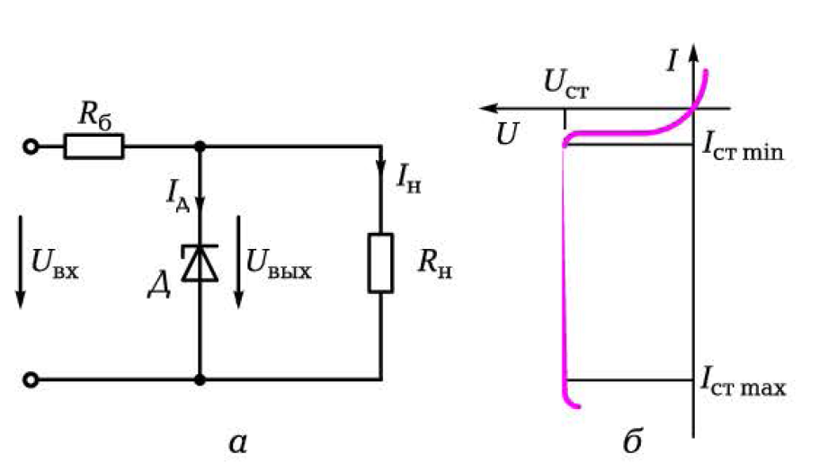

Рисунок 9. Схема [а] и вольт-амперная характеристика [б]
параметрического стабилизатора

Параметрический стабилизатор. Простейшая схема стабилизатора приведена на рис. 9, а.

Параметрический стабилизатор состоит из балластного резистора R_{б} и полупроводникового стабилитрона Д. Выходное напряжение Uвых стабилизатора равно напряжению стабилизации Uст стабилитрона Д.

Рабочим участком ВАХ стабилитрона является участок электрического пробоя на ее обратной ветви, где при изменении тока в широких пределах напряжение изменяется незначительно

(рис. 9, б).

Важнейшими параметрами стабилитрона являются:

U_{CT} — напряжение стабилизации;

Iст min — минимальный ток стабилитрона;

Iст max — максимальный ток стабилитрона.

Для параметрических стабилизаторов значение Кст не превышает, как правило, нескольких десятков.

Задачи и вопросы

для самостоятельного решения

Задача 5 По вольт-амперным характеристикам диодного моста КЦ407А (рис. 10) для температур -60, +25 и +85°С определите значения статического сопротивления диода в прямом направлении при I_{пр} = 40 мА. Сравните эти значения.

Задача 6. По вольт-амперным характеристикам диодного моста КЦ407А (см. рис. 10, б) определите значения его статического сопротивления для трех температур при включении в обратном направлении, если к диоду приложено обратное напряжение Uобр = 150 В. Сравните эти значения.
Задача 7. Как соединяют полупроводниковые диоды в схемах с токами, превышающими прямой ток применяемых диодов?
Задача 8. Как соединяют полупроводниковые диоды в схемах с напряжением. превышающим максимально допустимое обратное напряжение применяемых диодов?
Задача 9. Определите ток, протекающий через нагрузочный резистор сопротивлением
Rn = 140 Ом мостового выпрямителя, если на первичную обмотку трансформатора поступает напряжение U_{1max} = 160 В, коэффициент трансформации К₂₁ = 0.1. а сопротивление каждого полупроводникового диода в схеме равно 10 Ом.
Задача 10. Вычислите коэффициент пульсаций на выходе индуктивного фильтра индуктивностью 0.8 Гн, работающего на нагрузку сопротивлением 50 Ом, если напряжение на вход фильтра поступает от двухполупериодного выпрямителя, питаемого переменным напряжением частотой 50 Гц.
Задача 11. Вычислите коэффициент пульсаций на выходе емкостного фильтра емкостью 200 мкФ, работающего на нагрузку сопротивлением 1 кОм. если напряжение на вход фильтра поступает от двухлолупериодного выпрямителя, питаемого переменным напряжением частотой 50 Гц.
Задача 12. Стабилитрон с идеальной вольт-амперной характеристикой используется в цепи параметрического стабилизатора напряжения. Известно, что U_{вx} = (16 ± 1,6) В,
U_{ст} = 9 В, I_{ст} = 10 мА, ток нагрузки I_{н} = 8 мА. Определите ток на входе стабилизатора I_{вх} и сопротивление балластного резистора R_{б}.
Задача 13. На рис. 11 соедините между собой в требующейся последовательности отдельные блоки структурной схемы выпрямительного устройства.

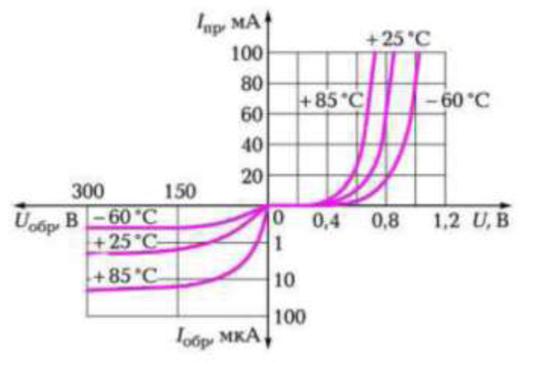

Рис. 10 Вольт-амперные характеристики диодного моста КЦ407А (к задачам 5 и 6)

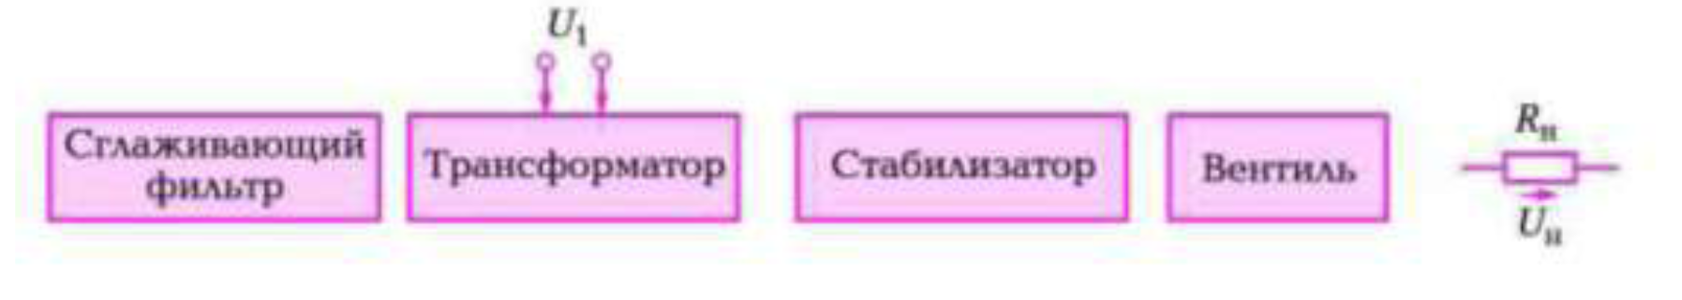
Рисунок 11. Структурная схема выпрямительного устройства (к задаче 13)

КОНТРОЛЬНЫЕ ТЕСТЫ
1Укажите основные элементы выпрямительного устройства.
а) стабилизатор;
б) трансформатор;
в) диод;
г) усилитель;
д) фильтр;
е) генератор.
2. Укажите основные параметры выпрямителя.
а) выпрямленное напряжение;
б) входное сопротивление;
в) коэффициент пульсаций;
г) выпрямленный ток;
д) выходное сопротивление;
е) частота пульсаций.
3. Укажите основные преимущества двухполупериодного выпрямителя по сравнению с однополупериодным.
а) большее выпрямленное напряжение;
б) меньшая амплитуда основной гармоники выпрямленного напряжения;
в| меньший коэффициент пульсаций;
г) большее напряжение на входе выпрямителя;
д) меньшее выходное сопротивление;
е) большая частота пульсаций.
4. Какие элементы могут использоваться в выпрямителях в качестве вентилей?
а) силовые диоды;
б) светодиоды;
в) высокочастотные диоды;
г) тиристоры;
д) фотодиоды;
е) опорные диоды при U_{2вых} < U_{cт}
5. Что лежит в основе работы индуктивного фильтра?
а) увеличение индуктивного сопротивления при возрастании частоты пульсаций;
б) падение переменной составляющей напряжения на индуктивном сопротивлении;
в) значительно большее индуктивное сопротивление фильтра по сравнению с сопротивлением нагрузки;
г) увеличение индуктивного сопротивления при повышении индуктивности;
д) значительно меньшее индуктивное сопротивление фильтра по сравнению с сопротивлением нагрузки;
е) увеличение частоты пульсаций.
6. Что лежит в основе работы емкостного фильтра?
а) увеличение емкостного сопротивления при возрастании частоты пульсаций;
б) шунтирование конденсатором сопротивления нагрузки;
в) значительно большее емкостное сопротивление фильтра по сравнению с сопротивлением нагрузки;
г) зарядка конденсатора в период открытия диода;
д) значительно меньшее емкостное сопротивление фильтра по сравнению с сопротивлением нагрузки;
е) разрядка конденсатора на нагрузку.
7. Что входит в состав компенсационного стабилизатора напряжения?
а) источник опорного напряжения;
б) регулирующий элемент;
в) индикатор питания;
г) сравнивающее устройство;
д) выпрямитель;
е) усилитель.

